|  |  |
| --- | --- |
| السنة الدراسية **:** 2016/2017 | المؤسسة **:** احمد توفيق المداني |
| المدة الزمنـــية **:** 1ســــــــــــــــــــــــــا | المستـوى **:** السنة الأولى |

**الفرض الأول للثلاثي الثاني في الرياضيات**

**التمرين الأول :**

**1/ علم على مستقيم مدرج النقطتين: $B(+4,5) ، A(-3,5)$**

2/ماهي المسافة بين النقطتين $A$**و $B$؟**

**3/ عين على المستقيم المدرج النقطة $C$ منتصف القطعة $\left[AB\right]$. وماهي فاصلتها ؟  
4/ عين النقطة $D$ التي فاصلتها هي معاكس فاصلة النقطة $B$.**

**5/ رتب تصاعديا فواصل النقط $D، C، B،A$**

**التمرين الثاني  :**

**1/ أكمل بالعدد المناسب لكتابة العدد العشري على شكل كسر:**

$$39.82=\frac{…….}{10}=\frac{39820}{…..}=\frac{3982}{….}$$

2/ أكمل بالعدد المناسب ليتساوى الكسرين :

$$\frac{12}{8}=\frac{3}{…} , \frac{7}{3}=\frac{…}{9} , \frac{5}{2}=\frac{25}{….}$$

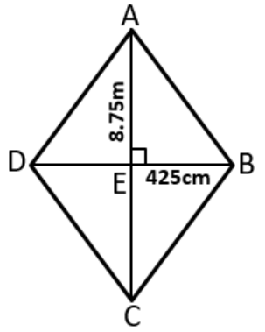 **التمرين الثالث :**

- **إليك المعين التالي :**

**1/ أحسب بـ ${cm}^{2}$ مساحة المثلث $AEB$  
2/ إستنتج مساحة المعين $ABCD$**

**- إذا علمت ان $DC=9.72 m$**

**3/ أوجد محيط المعين $ABCD$ ب $m$ ثم $hm$**